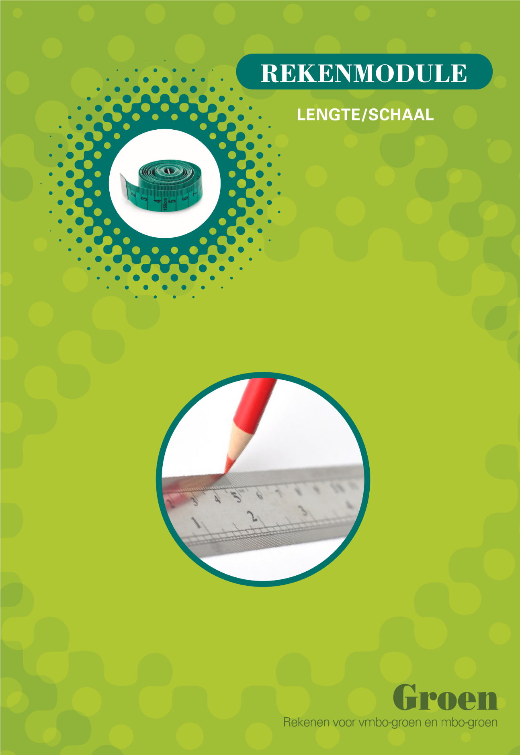

LENGTEMATEN EN SCHAAL
Schaallijnen:
Voor het rekenen met schaal moet je een aantal maten kennen. De belangrijkste daarmee zijn
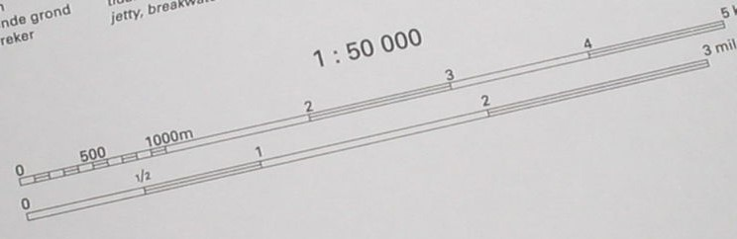
Centimeter Meter Kilometer

- In het tuinontwerp hieronder staat geen schaal. Wel is aangegeven dat de struiken langs het stenen pad 3 meter lang is.
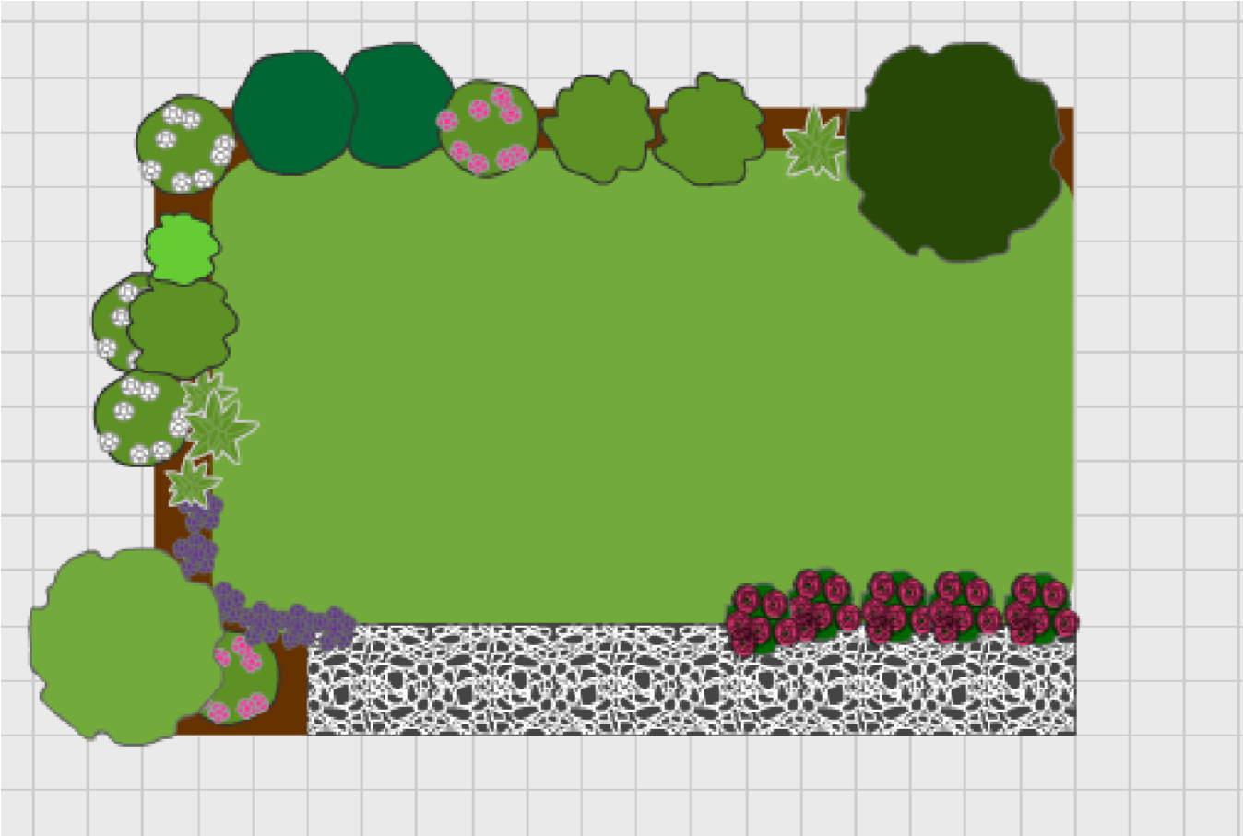
.

N

3
m

Hoe lang en hoe breed is het stenen pad? Laat zien hoe je aan je antwoordt bent gekomen.

………………………………………………………………………………………………………………………………………………..

……………………………………………………………………………………………………………………………………………….

- Soms zie je bij een kaart of een plattegrond een schaallijn. Je kunt met een schaallijn gewoon meten.

0

m

1

- Onderaan de schaallijn zie je de letter m waarvan is dit een afkorting?

…………………………………………………………………………………………………………………………………..

b. waarom past deze schaallijn bij de tekening van de tuin uit opdracht 1?

…………………………………………………………………………………………………………………………………..

3. a Neem een blaadje papier. Leg de rand van het papier op de schaallijn en trek de schaallijn over:

0

m

1

0

1

meter

b. Gebruik dit papier om in opdracht 1 een vijver te tekenen. De vijver komt in het midden van het gras. De afmetingen van de vijver zijn 2,5 m bij 4 meter.

0

m

5

10

15

In de vorige opdrachten heb je gewerkt met een schaallijn.
Deze schaallijn laat zien dat 1 cm in de tekening in werkelijkheid 5 meter is:

4 Hieronder zie je verschillende schaallijnen. Vul de zinnen eronder aan.
a.

0

10 m

1 cm in de tekening is in werkelijkheid ………………………………………………….

0

40

km

B

1 cm in de tekening is in werkelijkheid ………………………………………………….

0

2

m

C
1 cm in de tekening is in werkelijkheid ………………………………………………….
LENGTEMATEN, SCHAAL EN SCHAALLIJNEN
Bij een kaart of plattegrond staat vaak op een andere manier de schaal aangegeven. Bijvoorbeeld
schaal 1 : 100 [dit spreek je uit als 'schaal 1 op 100']
Dit betekent dat 1 cm in de tekening in werkelijkheid 100 cm is.
Als je hierbij een schaallijn wilt maken, moet je 100 centimeter kunnen
omrekenen in meter of kilometer.

- Vul in:
  - 200 centimeter = ............. meter
  - 250 centimeter = ............. meter
  - 50 centimeter = ............. meter
  - 1000 cm = ......... x 100 cm = ............. m
E 10 000 cm = ......... x 100 cm = ............. m

A Vul in en maak bij elke schaal de schaallijn af:

Schaal 1:25
1 cm in de tekening is in werkelijkheid 25 cm = ................... m

0
m

b Schaal 1:50
1 cm in de tekening is in werkelijkheid 50 cm = ................... m

0

m

c Schaal 1: 100
1 cm in de tekening is in werkelijkheid 100 cm = ................... m

0

m

TEKENEN OP SCHAAL EN REKENSCHEMA’S
Tekenen op een schaal 1: 100
Alle werkelijke maten worden 100 keer zo klein getekend.
Dit kun je met het volgende rekenschema zo opschrijven:

werkelijke maten ^{:100} maten in de tekening

Hoe kun je hiermee rekenen?
Bijvoorbeeld, een schutting met een lengte van 12 meter (= 1200 cm!)

Werkelijke lengte lengte tekening
1200 cm :100 12 cm

- De kamer van Paul is 3 bij5 meter.

  - Hij gaat een schaaltekening van zijn kamer maken.
Bereken met de rekenschema’s de maten van de kamer in de tekening als hij schaal 1 : 10 neemt.

Werkelijke lengte lengte in de tekening

: ……

……….. cm ………… cm

Werkelijke breedte breedte in tekening

: ……

……….. cm ………… cm

  - Is de schaal 1:10 handig? Leg uit waarom.
………………………………………………………………………………………………………………………
  - Paul kan beter een andere schaal nemen. Welke schaal denk je kan hij het beste nemen?

……………………………………………………..……………………………………………………….

Bereken met deze schaal de afmetingen van zijn kamer in de tekening.

Werkelijke lengte lengte in de tekening

: ……

……….. cm ………… cm

Werkelijke breedte breedte in tekening

: ……

……….. cm ………… cm

- Een parktuin is 120 meter bij 75 meter.
Een hovenier gaat een schaaltekening van de parktuin maken.
Hij kiest voor een schaal 1: 100
Bereken de afmetingen van de parktuin in de tekening.

Werkelijke lengte lengte in de tekening

: ……

……….. cm ………… cm

Werkelijke breedte breedte in tekening

: ……

……….. cm ………… cm

SCHAALTEKENINGEN, WERKELIJKE MATEN BEREKENEN

De schaal van deze tekening is 1.: 100
Hoe kun je nu de werkelijke matenvinden?

Mogelijkheid 1:
Maak een schaallijn
1 centimeter in de tekening is in werkelijkheid 100 centimeter (= 1 meter).

0

m

1

2

3

Mogelijkheid 2:
Maak een rekenschema
In de tekening is alles 100 keer zo klein getekend,
: 100
werkelijke maten maten in de tekening
ofwel
De maten in de tekening zijn in werkelijkheid 100 keer zo groot
× 100
werkelijke maten maten in de tekening

Mogelijkheid 3:
Maak een verhoudingstabel
Maat in tekening (cm) | 1
Werkelijke maat (cm) | 100

X 100

- In deze opdracht ga je de schaaltekening van de vorige bladzijde werkelijke maten berekenen.
Probeer verschillende manieren uit: een schaallijn, een rekenschema, een verhoudingstabel.

  - Bereken de lengte en de breedte van het grasveld.
(schrijf je berekening op)

  - Bereken de lengte en de breedte van het terras.
(schrijf je berekening op)

  - Bereken de lengte en de breedte van het perk tussen het grasveld en het terras. (schrijf je berekening op)

  - Welke manier vind jij het makkelijkst? Waarom?
……………………………………………………………………………………………………………….
………………………………………………………………………………………………………………….

